19.05.2023 в рамках деятельности Ресурсного центра по координации деятельности государственных учреждений, негосударственных поставщиков по социальной адаптации и ресоциализации лиц, освободившихся из мест лишения свободы состоялось индивидуальное онлайн-консультирование с осужденным Б., отбывающим наказание в ФКУ ИК-11 (г. Сургут), совместно с главным специалистом Управления социальной защиты населения, опеки и попечительства по г. Нижневартовску и Нижневартовскому району Щуровской В.В., главным специалистом – экспертом Отдела социальных координаторов по г. Нижневартовску и Нижневартовскому району КУ «Агентство социального благополучия Югры», начальником Отдела содействия по трудоустройству КУ ХМАО-Югры «Нижневартовский центр занятости населения» Иванченко С.А., заведующим отделением информационно-аналитической работы БУ «Сургутский районный центр социальной адаптации» - Чечель Е.В.
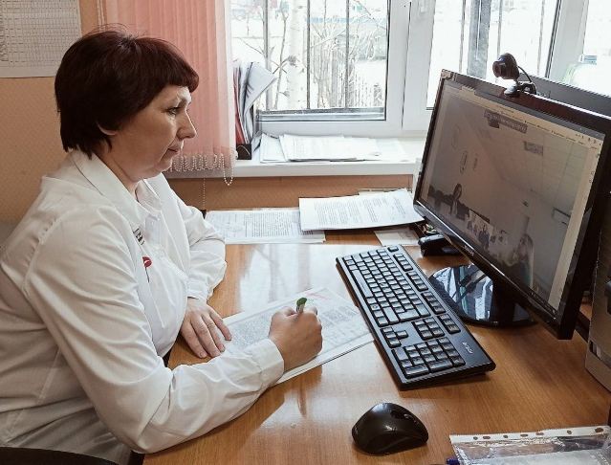

В ходе онлайн – консультирования осужденный Б. был проинформирован в полном объеме о предоставлении полагающихся ему мер социальной поддержки, в том числе о выдаче срочной социальной помощи и получению единовременной материальной помощи; содействия в трудоустройстве и по актуальным вопросам, связанным с жизнедеятельностью после освобождения.

